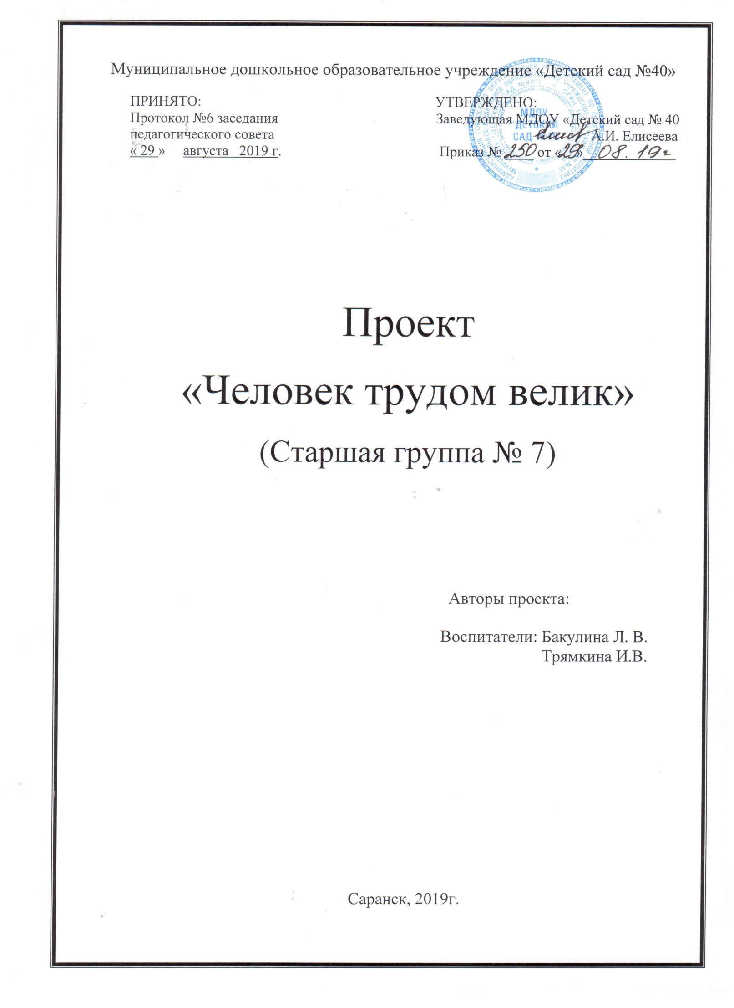
Актуальность
В настоящее время экономическое воспитание, как никогда, является одной из актуальных проблем современности. В жизни каждого человека профессиональная деятельность занимает важное место. С первых шагов ребенка родители задумываются о его будущем, внимательно следят за интересами и склонностями своего ребенка, стараясь предопределить его профессиональную судьбу.
Дошкольный возраст является активным периодом усвоения социальных норм. Высокий темп психического и личностного развития ребенка дошкольника, его открытость миру, новому опыту создают благоприятную психологическую почву для вступления в общественную жизнь.
Ознакомление с профессиями родителей обеспечивает дальнейшее вхождение ребёнка в современный мир, приобщение к его ценностям, обеспечивает удовлетворение и развитие познавательных интересов мальчиков и девочек старшего дошкольного возраста. В современном мире существует огромное количество видов труда. Ориентация в этом океане человеческих занятий является важнейшим звеном социальной адаптации ребенка. Таким образом, формирование представлений дошкольников о мире труда и профессий – это необходимый процесс, актуальный в современном мире.
Цель: знакомство детей с разнообразием профессий родителей группы, привлечение родителей к совместной деятельности по формированию экономической грамотности у детей.
Задачи:
1. Привлечь детей к значимости профессий их родителей в жизни общества,
продолжая знакомить с трудом взрослых в ближайшем окружении.
2. Учить отображать представления о трудовых процессах взрослых в сюжетно-ролевых играх, передавая в игре отношение взрослых к работе.
3. Воспитывать в детях чувство уважения к труду взрослых.
4. Воспитывать чувство гордости за свою семью и любовь к её членам, расширять знания детей о своей семье.
для социальных партнёров: привлечь родителей к взаимодействию с детьми, закрепление представлений о необходимости и значении труда взрослых людей, расширение и уточнение представлений о профессиях.
Проблема:
Создание педагогических условий экономического воспитания детей старшего дошкольного возраста через все виды детской деятельности.
Новизна проекта:
Новизна проекта обусловлена тем, что он позволяет максимально обогатить знания и представления дошкольников о труде родителей. Он тесно вплетен в другие виды деятельности: социализация, безопасность, труд, социальный мир и предметное окружение, развитие речи, изобразительную деятельность. Структура и содержание проекта отражают последовательность ознакомления детей с профессиями родителей.

Практическая значимость проекта:
Ценность и значимость знакомства детей с профессиями родителей заключается в том, что малыши приобретают коммуникативные навыки и уважение к труду взрослых. Углубленное изучение профессий через профессии своих родителей способствует развитию представлений об их значимости, ценности каждого труда. Правильный выбор профессии определяет жизненный успех. Все профессии очень интересны, и каждая из них вызывает уважение. Если дети получат представления о профессиях родителей, самых близких и дорогих им людей, то они научатся уважать труд человека любой профессии и беречь то, что сделано людьми.

Направления деятельности:
- непосредственно-образовательная деятельность с детьми по всем направлениям развития и образовательным областям.

Основное содержание проекта:
Тип проекта: познавательно - игровой.
Методы и приемы работы:
1. Словесные
-беседы;
-чтение художественной литературы;
-дидактические игры
-подвижные игры;
-моделирование ситуаций;
-наблюдения
2. Наглядные
-сбор иллюстраций, фотоматериалов;
-рассматривание иллюстраций;
-театрализованная деятельность;
-аудиовизуальная техника;
-пример взрослых.
3. Практические
экскурсии, целевые прогулки
-создание развивающей среды в соответствии с решаемой задачей;
-моделирование ситуаций.

Целевая аудитория
Участники проекта: дети старшей группы, воспитатели группы, родители воспитанников, педагоги.

Количество участников:
воспитанники группы детского сада без специального отбора.

Возраст детей: проект рассчитан на работу с детьми старшего дошкольного возраста (5-6 лет).
Условия реализации образовательного проекта: проект разработан на один год; предназначен для детей старшего дошкольного возраста (5-6 лет).
Форма организации деятельности детей: групповая.
Ресурсы:
Информационное обеспечение проекта:
Консультации для родителей;
Консультации для воспитателей;
Дидактический материал;
методическая литература;
художественная литература;
Игровой материал и оборудование.
Материальное обеспечение проекта.
Телевизор, экран, проектор, магнитофон, интерактивная доска.
План реализации проекта:
1 этап: Подготовительный
В ходе данного этапа проводится предварительная работа: диагностирование детей.
Определение целей и задач проекта, сбор материала, необходимого для реализации цели проекта.
Прогнозирование результата, составление плана совместной деятельности с детьми, педагогами и родителями.
Подбор материала и оборудования для занятий, бесед, сюжетно-ролевых игр с детьми (иллюстративных, художественных и дидактических) .
Создание развивающей среды, внесение игр по теме, дидактических, сюжетно-ролевых, настольно-печатных. Музыкальный руководитель (подбор песен, музыкальных композиций, связанных с темой проекта.)
Сотрудничество с родителями (оформление папок-передвижек для родителей по теме проекта, подборка фото, литературы). Беседы с родителями о необходимости участия в проекте, о серьезном отношении к воспитательно-образовательному процессу в ДОУ.
2 этап: Основной
Основной этап
В задачи данного этапа входит реализация основных видов деятельности по направлениям проекта:

Мероприятия по работе с детьми:
- чтение художественной литературы,
- просмотр мультфильмов и мультимедийных презентаций,
- беседы,
- экскурсии,
- наблюдения,
- рисование,
- аппликации,
- изготовление поделок,
- дидактические игры,
- сюжетно-ролевые игры,
- подвижные игры.
Мероприятия по работе с педагогами:
- широкое использование игрушек, кукол, одетых в профессиональные костюмы (врач, повар и др.),
- использование раздаточного материала, в соответствии с темой проекта,
- использование мультимедийной презентации,
- изготовление пособий для занятий и декораций для развлечений.
- оформление выставки детских работ «Кем быть?»

Мероприятия по работе с родителями:
- изготовление консультаций на тему «Профессии».
- организация выставки детских работ: рисунков, аппликаций.
- проведение индивидуальных бесед с целью создания интереса и привлечения родителей к изготовлению поделок, кукол, детских костюмов, декораций, книжек-малышек.

Перспективный план деятельности с детьми в рамках проектной деятельности:
Месяц/неделя | Образовательный модуль | Тема | Программное содержание | Оборудование | Совместная деятельность с детьми
Сентябрь  3-4 неделя,  Октябрь  1-2 неделя | «Профессии» | Знакомство с профессией «Продавец» | 1. Познакомить детей с профессией продавец, с его профессиональными действиями.  2. Воспитывать в детях чувство признательности и уважения к чужому труду. | Иллюстрации,  игрушки | Беседа о работе продавца, наблюдение за их работой.  Сюжетно-ролевая игра «Магазин»  Игровая ситуация «Мы пришли в магазин»  Лепка из соленого теста «Витрина магазина»  Дидактическая игра: «Где можно это купить?»,
Октябрь  3-4 неделя  Ноябрь-  1-2 неделя | «Профессии» | Знакомство с профессией «Строитель» | 1. Познакомить детей с профессией строитель, с предметами – помощниками  2. Воспитывать в детях чувство признательности и уважения к чужому труду.  3 Активизировать в речи слово – предметы-помощники | Набор «Лего», кубики,  Дидактические игры, художественная литература | Д/и “Что нужно для работы строителя?»  Сюжетно-ролевая игра «Мы-Строители»  чтение стихотворения В. Маяковского «Кем быть?» рассматривание иллюстраций на тему «Строители».
Ноябрь-  3-4 неделя  Декабрь  1-4 неделя | «Профессии» | Знакомство с профессией «Фармацевт. Провизор» | 1. Познакомить детей с профессией фармацевт.  2. Познакомить детей со специальным оборудованием (весы, ступки,пестик, колбы,гири, фильтр, пинцет).  фонендоскопом, шпателем  3. Воспитывать в детях чувство признательности и уважения к чужому труду | Дидактические игры, художественная литература,  альбом «Все профессии важны» | Рассматривание альбома «Все профессии важны» (предложить детям найти картинку с изображением фармацевта)  Д/и «Что нужно для работы фармацевта?»  Вызвать у детей желание изготовить витамины, таблетки, горчичники для игры «Аптека».  Чтение художественной литературы : А.Барто « Мы с Тамарой
Январь  3-4 неделя  Февраль  1-4 неделя | «Профессии» | Знакомство с профессией «Полицейский» | 1. Познакомить детей с профессией полицейский, с его профессиональными действиями.  2. Воспитывать в детях чувство признательности и уважения к чужому труду  3. Развивать способность к общению, речь | художественная литература,  иллюстрации. | Беседа воспитателя о профессии полицейский.  Чтение художественной литературы : рассказ Николая Носова «Милиционер» ( раньше полицейские назывались милиционерами). Чтение Михалкова «Дядя Степа – милиционер» и заучивание стихотворения А.И.Ситниковой «Отважный полицейский»
Март  1-4 неделя | «Профессии» | Знакомство с профессией «Водитель» | 1. Познакомить детей с профессией водитель, с его профессиональными действиями  2. Воспитывать в детях чувство признательности и уважения к чужому труду. | иллюстрации «Машины на нашей улице»  Дид. игры,  художественная литература. | Беседа «Труд водителя». Рассматривание иллюстраций. Наблюдение за работой водителей во время прогулок (привозят продукты в детский сад)  Под. игры : «Водители»,  Дид. игры «Кто на чем ездит»  Чтение художественной литературы : Заславский В. «Ночное такси»  Ильин М. Сегал Е. «Машины на нашей улице».  Калинина Н. «Как ребята переходили улицу».  Павлова В. «На машине».
Апрель  1-4 неделя | «Профессии» | Знакомство с профессией «Бухгалтер» | 1.Познакомить детей с профессией бухгалтера.  2. Расширять представления об основных функциях, которые выполняют бухгалтера.  3. Воспитывать в детях чувство признательности и уважения к чужому труду. | Дид. игры,  Материал для сюж-рол.игры,  художественная литература. | Чтение стих. про эту профессию.  Дидактическая игра с мячом "Назови правильно" (на закрепление обобщающих понятий).  Рассказ воспитателя о работе бухгалтера с показом иллюстраций, оборудования (счеты,  калькулятор, компьютер).  Дидактическая игра "Подбери слово" (экономия, бюджет, бухгалтер, компьютер)
Май | «Профессии» | Итоговое мероприятие  Презентация  «Все профессии важны, все профессии нужны»

Перспективный план работы с родителями
Месяц/неделя | Совместная деятельность | Цель
сентябрь | Анкетирование родителей | Цель: выявить уровень  экономических знаний у родителей
октябрь | Консультация: «Зачем знакомить дошкольника  с профессиями» | Цель: повысить уровень знаний родителей по экономическому воспитанию детей.
январь | Выставка совместных работ: рисунков. | Цель: установить доверительные отношения между детьми и родителями, педагогами, объединить их в одну команду
март | Привлечь родителей к изготовлению поделок, кукол, детских костюмов, декораций, книжек-малышек. | Цель: установить доверительные отношения между детьми и родителями, педагогами, объединить их в одну команду

Перспективный план работы с педагогами:
Месяц | Вид деятельность | Цель
октябрь | Семинар-практикум:  «Педагогическая мастерская воспитателя»  Тема: Организация экономического образования детей дошкольного возраста». Презентация проекта. | Цель: Совершенствовать профессиональную подготовку воспитателей в работе с детьми. Создать условия для развития творческого потенциала педагогов.
октябрь | Консультация: «Особенности и формы организации работы с родителями по экономическому воспитанию детей дошкольного возраста» | Цель: Ознакомление воспитателей с особенностями и формами организации работы с родителями по экономическому воспитанию детей.

Заключительный этап

На третьем, заключительном этапе проводятся обобщение результатов работы:
- Изготовление альбома «Профессии».
- Оформление фото выставки.
- Оформление выставки кукол в профессиональных костюмах.
- Оформление выставки коллективных работ.
- Презентация проекта.
Ожидаемые результаты по проекту:
- 1. Расширятся знания и представления у детей о профессиях, в том числе и профессиях своих родителей (место работы родителей, значимость их труда; гордость и уважение к труду своих родителей);
- 2. Будут усвоены определенные нормы и общечеловеческие ценности;
- 3. Обогатиться словарный запас;
- 4. Сформируется чувство гордости за свою семью, расширятся знания о ее членах.

- для детей (развитие игровой деятельности на основе сотрудничества; формирование уважительного отношения к родителям и результатам их труда; дети знают и называют профессии, орудия труда, могут составить рассказ о профессии; дети стали более раскрепощены и самостоятельны, у них сформирован интерес к труду взрослых и чувство ответственности при выполнении трудовых поручений);

- для педагогов (педагоги удовлетворены проведенной работой и результатами проекта; собран и систематизирован весь материал по теме проекта);
- для родителей (у родителей появился интерес к образовательному процессу, развитию творчества, знаний и умений у детей, желание общаться с педагогом, участвовать в жизни группы).
Вывод
В результате проведённой работы были достигнуты следующие результаты:
1. Дети научились отражать в сюжетно-ролевой игре особенности профессий.
2. У детей появилось представление о востребованных в обществе профессиях.
3. Родители стали активными помощниками в воспитании и образовании детей.
У детей сформированы представления о профессиях родителей: повар,
водитель, бухгалтер, фармацевт, строитель.
Ребята стали понимать значения слова «профессия», умеют самостоятельно организовывать сюжетно-ролевые игры на основе имеющихся знаний о профессиях, вызван интерес к труду взрослых, обогатился словарный запас, развивается связная речь, память, коммуникативные навыки, развиваются индивидуальные нравственные качества, накопляется и обогащается игровой опыт.

Список использованной литературы:
1. Алешина Н.В. Ознакомление дошкольников с окружающим и социальной действительностью. Старшая группа. - М: Элизе Трэйдинг, ЦГЛ, 2004 – 246 стр.
2. Кондрашов В.П. Введение дошкольников в мир профессий: Учебно-методическое пособие. Изд-во "Николаев", 2004.
3. Маханева М.Д., Скворцова О.В. Учим детей трудиться. М. ТЦ «Сфера», 2012.
4. Потапова Т.В. Беседы о профессиях с детьми 4-7 лет / Т.В. Потапова - М.: ТЦ Сфера, 2008.
5. Шорыгина Т.А. Профессии, какие они? / Т.А. Шорыгина., Издательство ГНОМ и Д, 2011

